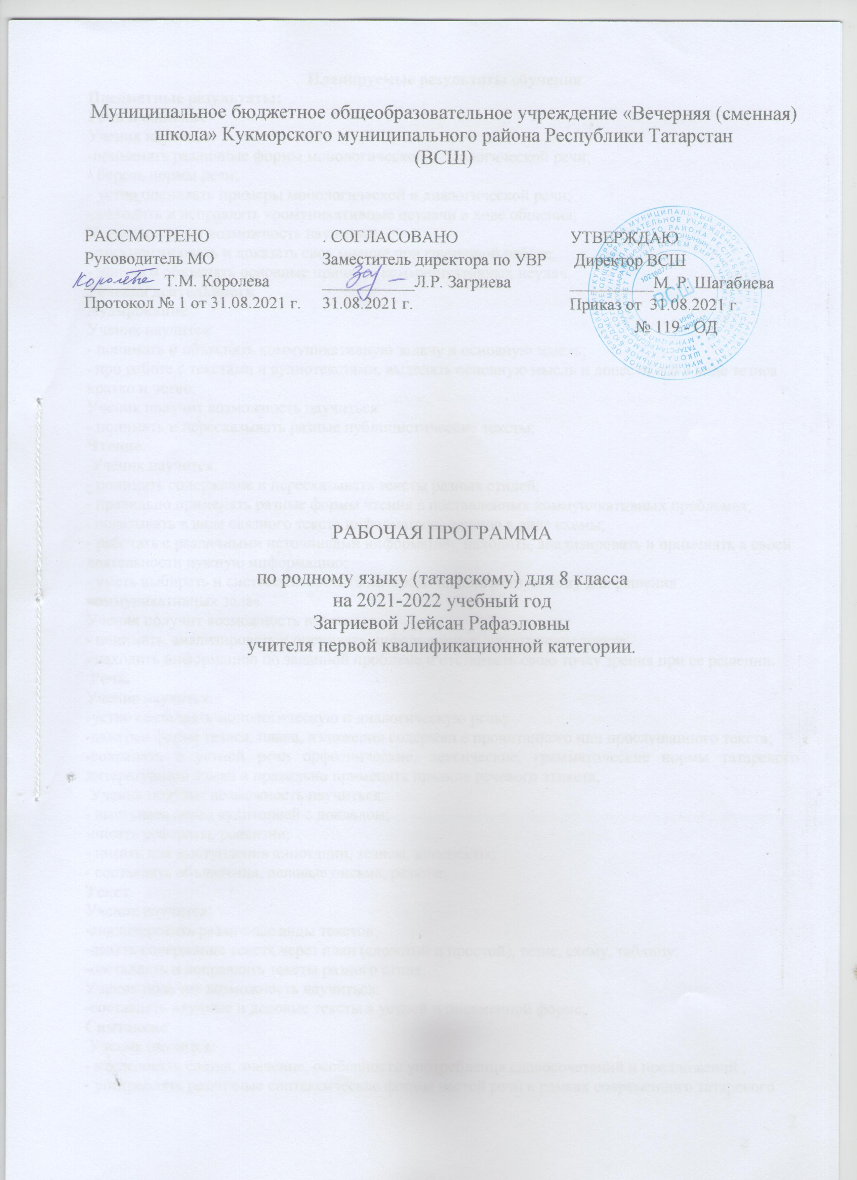

Планируемые результаты обучения
Предметные результаты:
Речь и общение
Ученик научится:
-применять различные формы монологической и диалогической речи;
- беречь нормы речи;
- устно оценивать примеры монологической и диалогической речи;
- находить и исправлять коомуникативные неудачи в ходе общения;
Ученик получит возможность научиться:
- аргументировать и доказать свое мнение при групповой работе;
- понять и объяснять основные причины коммуникативных неудач.
Речевая деятельность
Аудирование
Ученик научится:
- понимать и объяснять коммуникативную задачу и основную мысль;
- при работе с текстами и аудиотекстами, выделять основную мысль и донести его в виде тезиса кратко и четко.
Ученик получит возможность научиться:
- понимать и пересказывать разные публицистические тексты;
Чтение:
Ученик научится:
- понимать содержание и пересказывать тексты разных стилей;
- правильно применять разные формы чтения в поставленных коммуникативных проблемах;
- показывать в виде связного текста информацию, данную в виде схемы;
- работать с различными источниками информации, находить, анализировать и применять в своей деятельности нужную информацию;
- уметь выбирать и систематизировать материал на конкретную тему для решения коммуникативных задач.
Ученик получит возможность научиться:
- понимать, анализировать и оценивать информацию в прочитанном тексте;
- находить информацию по заданной проблеме и отстаивать свою точку зрения при ее решении.
Речь.
Ученик научится:
-устно составлять монологическую и диалогическую речь;
-давать в форме тезиса, плана, изложения содержан е прочитанного или прослушанного текста;
-сохранять в устной речи орфоэпические, лексические, грамматические нормы татарского литературного языка и правильно применять правила речевого этикета;
Ученик получит возможность научиться:
- выступать перед аудиторией с докладом;
-писать рефераты, рецензии;
- писать для выступления аннотации, тезисы, конспекты;
- составлять объявления, деловые письма, резюме;
Текст
Ученик научится:
-анализировать различные виды текстов;
-давать содержание текста через план (сложный и простой), тезис, схему, таблицу;
-составлять и исправлять тексты разного стиля;
Ученик получит возможность научиться:
-составлять научные и деловые тексты в устной и письменной форме;
Синтаксис
Ученик научится:
- исследовать состав, значение, особенности употребления словосочетаний и предложений ;
- употреблять различные синтаксические формы частей речи в рамках современного татарского литературного языка;
-уметь использовать знания и навыки по синтаксису и в других видах анализа.
Ученик получит возможность научиться:
- опознавать синтаксические средства в публицистических и художественных текстах, знать синтаксические формы, используемые в научном и деловом стилях;
-анализировать синонимические средства синтаксиса; -провести функционально-стилистический анализ синтаксических конструкций, использование различных синтаксических конструкций как средств усиления выразительности речи.
Орфография и пунктуация
Ученик научится:
-применять в письме изученные орфографические и пунктуационные нормы;
-устно или письменно объяснять правописание слова ;
-находить и исправлять орфографические и пунктуационные ошибки;
-находить в орфографических словарях и справочниках нужную информацию и уместно применять в письме.

Ученик получит возможность научиться:
-показывать важность соблюдения в речи орфографических и пунктуационных норм;
-находить необходимую информацию в орфографических словарях и справочниках и грамотно применять их в письме.

Метапредметные результаты
Познавательные УУД:
-определение познавательных целей;
-самоорганизация, самооценка учащегося;
-умение самостоятельно раскрывать тему, задачу, умение самостоятельно размышлять;
-логическое мышление в учебном процессе;
-построение логической цепи в мыщлении;
-анализ, синтез, сравнение, подведение под понятия;
-умение работать с разными источниками информации, умение находить, анализировать и применять в своей деятельности нужную информацию;
-навыки синтаксического анализа;
-умение грамотно применять синтаксические единицы в речевой деятельности;
-показать ценность словесного искусства, связав язык с литературой, живописью и музыкой;
-определение роли лексических единиц в создании литературного произведения
-умение показать посредством перевода с татарского на русский, с русского на татарский языки общие языковые проблемы, правила и различия;
-применение словарей, справочных материалов;
- отстаивать и доносить свою точку зрения до окружающих, приводя доказательства и аргументы;
-формирование представления об обществе, жизни, связав с литературой, историей, обществознанием, экологией;
-умение ориентироваться в собственной системе знаний.
Регулятивные УУД:
- самостоятельное формирование проблемы и задач урока;
- постановка проблемы, выдвижение гипотезы, построение материала, умение отстаивать свою точку зрения с помощью доказательств, подведение итогов;
-выявление средств достижения целей;
-добиться результативности своей деятельности, контролировать свою деятельность;
- совместная деятельность учителя и ученика по оценке своих работ и ответов одноклассников;
-самоконтроль.
Коммуникативные УУД:
- умение слушать, участие в диалоге и коллективном обсуждении;
-сотрудничество с учителем и одноклассниками в организации учебной деятельности;
-умение отстаивать свою точку зрения с помощью примеров из жизни;
-учитывать разные мнения при осуществлении своей деятельности;
-умение четко выражать свое мнение;
-общение и взаимодействие с партнерами по совместной деятельности;
-проявление инициативы в совместной деятельности по сбору информации;
-задавать вопросы по прочитанному тексту;
-самоконтроль, помощь одноклассникам;
-определение роли коммуникативных навыков в жизни человека;
-умение выражать свои мысли в устной и письменной форме;
-умение слушать и слышать партнера, координировать точки зрения и позиции;
-выступление с разными проектами перед одноклассниками;
-оценка действий товарища, сотрудничество с партнером.
Личностные результаты:
- формирование духовно-нравственных качеств личности;
-воспитание патриотических чувств к нашей многонациональной стране;
-усвоение нравственных норм, правил жизни в обществе;
-проявление познавательной инициативы в оказании поддержки соседу;
-правильная оценка своих успехов и неудач и их причин;
-формирование стиля индивидуальной деятельности:
-использование различных средств информации (словари, интернет-ресурсы и т.д.) во время общения и познавательного процесса;
-продолжать формирование активной, самостоятельной, творческой личности;
-умение использовать полученные знания и навыки в различных жизненных ситуациях.

Содержание учебного предмета.
1. Повторение изученного в 5-7 кл. 5 ч.
”Тел –белем чишмәсе”(“Язык –источник знаний”). Слово. Корень и окончание. Классификация окончаний. Служебные части речи. Классификация глаголов. Залог глагола.
2. Связь слов предложении,словосочетание – 4ч. Синтаксис. Синтаксис простого предложения и пунктуация.
Общая информация о синтаксисе. Простое и сложное предложение.
Связь слов в предложении. Сочинительная связь.Подчинительная связь.
Строение словосочетаний. Сложные слова (тезмә сүз). Анализ словосочетаний. Связь слов в предложении.
3. Члены предложения, общая информация – 1 ч. Члены предложения.
4. Главные члены – 1 ч. Главные члены предложения. Виды подлежащих. Сказуемое. Виды сказуемых. Дефис между подлежащим и сказуемым. Порядок разбора сказуемого.
5. Второстепенные члены предложения–4 ч. Второстепенные члены предложения. Определение.
Связь между определением и определяемым словом. Однородные и неоднородные члены предложения. Дополнение и чем выражено..
Прямые и косвенные дополнения. Обстоятельство. Обстоятельство места. Обстоятельство времени. Обстоятельство образа действия. Обстоятельство причины. Обстоятельство меры и степени. Обстоятельство цели. Обстоятельство условия. Обстоятельство уступки. Знаки
препинания с обособленными обстоятельствами. Обособленные обстоятельства времени и образа действия. Обособленные обстоятельства причины и цели. Обособленные обстоятельства условия и уступки. Поясняющее слово.
Обособленные поясняющие слова и знаки препинания. Определение, дополнение и поясняющие слова.
6. Модальные частицы, однородные члены, повторение – 3 ч. Модальные частицы в предложении. Модальная частица. Обращения и знаки препинания. Вводное слово,вводные предложения и знаки препинания. Грамотное применение модальных частиц. Однородные члены предложения. Союзы и знаки препинания с однородными членами.Обобщающие слова и знаки препинания с однородными членами.
7. Порядок слов– 2 ч. Порядок слов в предложении. Прямой и обратный порядок слов в предложении.
8. Виды простого предложения– 11 ч. Простое предложение. Виды простого предложения. Виды предложения по цели высказывания. Повествовательное предложение. Вопросительное предложение. Побудительное предложение. Простое предложение. Виды простых предложений. Распространенные и нераспространенные предложения. Синтаксический анализ простого предложения. Двусоставное предложение. Повторение. Именное предложение. Глагольное предложение. Полное и неполное предложение. Утвердительные и отрицательные предложения и их применение. Понятие о прямой и косвенной речи. Преобразование прямой речи в косвенную.
9. Обобщающее повторение пройденного в 8 классе – 5 ч.
Повторение. Синтаксис простого предложения.
10. Контрольная работа – 5.

Календарно – тематикческий план

№ | Разделы и темы | Время проведения |  | Примечание
№ | Разделы и темы | По плану | По факту
1. | ”Тел–белем чишмәсе” (“Язык –источник знаний”). Беседа о родном языке. Слово. Корень и окончание. Классификация окончаний. | 01.09
2. | Входная контрольная работа. Диктант. | 08.09
3. | Работа над ошибками. Части речи. Классификация глаголов. Категория залога глагола. Служебные части речи. | 15.09
4. | Порядок слов в предложении. Порядок анализа в слов. | 22.09
5. | Понятие о синтаксисе.Синтаксические единицы.Общие понятия о словосочетании, предложении, членах предложения. | 29.09
6. | Связь слов в предложении.Сочинительная связь. | 06.10
7. | Контрольная работа. Подчинительная связь. Средства выражения подчинительной связи. | 13.10
8. | Работа над ошибками. Общее понятие о словосочетании. Главное и зависимое слово в предложении. | 20.10
9. | Информация о членах предложения. Грамматическая основа предложения. | 27.10 |  | 1-я четверть
10 | Подлежащее и его разновидности. Сказуемое и его разновидности. | 10.11
11. | Второстепенные члены предложения. Определение. | 10.11
12. | Дополнение. | 17.11
13. | Обстоятельство и его разновидности. Обособленные обстоятельства. | 24.11
14. | Контрольный диктант. “Кыш”(“Зима”). | 01.12
15. | Работа над ошибками. Общая информация о поясняющем слове. Связь поясняющего слова с уточняющим словом. Обособленные поясняющие слова и знаки препинания. Определение, дополнение и поясняющие слова. | 08.12
16. | Модальные частицы в предложении. Модальная частица. Обращения и знаки препинания. Вводные слова, их классификация и знаки препинания. | 15.12
17. | Однородные члены. Средства связи однородных членов. | 22.12 |  | 2-я четверть
18. | Прямой и обратный порядок слов в предложении. | 12.01
19. | Логическое ударение. | 19.01
20. | Простое предложение. | 26.01
21. | Виды предложения по цели высказывания. Повествовательное предложение. Вопросительное предложение. Побудительное предложение. Знаки препинания. | 02.02
22. | Побудительное предложение и знаки препинания. | 09.02
23. | Распространенные и нераспространенные предложения. | 16.02
24. | Односоставные предложения. Именное предложение. | 02.03
25. | Глагольное предложение и его виды. | 09.03
26. | Контрольная работа. Диктант. Слова-предложения. | 16.03
27. | Работа над ошибками. Полное и неполное предложение. | 23.03 |  | 3-я четверть
28. | Виды неполных предложений. | 06.04
29. | Утвердительные и отрицательные предложения и их применение. | 13.04
30. | Понятие о прямой и косвенной речи. Преобразование прямой речи в косвенную. | 20.04
31. | Итоговая контрольная работа. Диктант. | 27.04
32. | Работа над ошибками. Обобщающее повторение главных членов предложения. | 04.05
33. | Обобщающее повторение по теме связь слов и словосочетания. | 11.05
34. | Обобщающее повторение по теме Второстепенные о обособленные члены предложения. | 18.05
35. | Синтаксис простого предложения. Упражнения по синтаксическому анализу предложений. Подведение итогов. | 25.05 |  | 4-я четверть

Промежуточная аттестация.

На основании федерального закона РФ “Об образовании в РФ” №273-ФЗ от 29.12.2012 г проверка знаний учащихся проходит в следующей форме:
:
№ п/п | Предмет | Форма проведения
1 | Татарский язык | Зачет

